**Visión de desarrollo**



**Sistema De Información de Punto De Venta**

Tabla de contenido

Descripción general. 3

Beneficios. 4

Modelo conceptual. 5

Objetivos. 5

Análisis de alcance. 5

Equipo de proyecto. 6

Plan de fechas. 7

# Descripción general.

Este proyecto se hace con la finalidad de implementar un software que optimizara todos los procesos que se llevan a cabo en el establecimiento, que con él se tendrá un mejor control de cada empleado, también se agilizara e implementara el módulo de clientes para darles beneficios acordes a sus compras. Con la información digitalizada se harán consultas de las ventas y sus respectivos clientes. También se reducirá el uso de papel al tener guardada toda la información dentro de una base de datos. El cual a su vez es independiente, cada módulo contiene sus diferentes interfaces para el manejo de la información acorde a su necesidad, los cuales se tomaran a detalle en otros anexos.

El dueño del establecimiento está interesado en tener todo digitalizado para así poder llevar un mejor control en las ventas, acceder a los reportes de una forma fácil y rápida, en este caso desde una computadora o desde un celular. También se quiere dejar de usar la pluma y el papel para hacer los registros diarios de las ventas y de los clientes que se referencian.

# Beneficios.

Actualmente el establecimiento no cuenta con un sistema que ayude en gran medida a agilizar los procesos que se llevan a cabo en cuanto al punto de venta con este nuevo producto se garantiza que:

* Con el sistema se tendrá un mejor control en los permisos que cada empleado tiene dentro de la institución
* Con la información digitalizada se harán consultas con más rapidez.
* También se podrá reducirá el uso de papel al tener guardada toda la información dentro de una base de datos.

La empresa está interesada en realizar este sistema ya que se implementara el registro de los clientes con su sistema de referencias lo cual es nuevo en el establecimiento, teniendo el objetivo así de mejorar tanto el proceso de ventas como a su vez atraer a más clientes a hacer consumo del establecimiento dándoles diferentes beneficios a la hora de la venta al igual que al tener personas referenciadas.

**Modelo conceptual.**

SIPV

Modulo Clientes

Modulo Administrativo

Modulo Venta

**Modulo Clientes:** donde se registrara a los clientes al igual que su consulta y su modificación.

**Modulo Venta:** como su nombre lo indica la pantalla de venta, más que anda la pantalla principal al iniciar como un usuario que no es administrativo, para efectuar la venta.

**Modulo Administrativo**: para llevar a cabo todas las funciones del sistema, registrar, consultar y modificar (Productos, clientes, usuarios, clases, familias, ventas).

# Objetivos.

Realizar un sistema punto de venta, con el fin de automatizar los procesos que se realizan en las diferentes áreas del establecimiento, como el registro de los datos generales, productos, clientes, los datos de los trabajadores y los proveedores.

Se tendrá un mejor control de los clientes, con la novedad de la referencia entre ellos. Para desarrollar dicho sistema se utilizarán las técnicas y herramientas de la ingeniería de software para que cumpla con los requisitos de un sistema de calidad. Utilizaremos metodologías agiles para así poder entregar una parte del sistema funcionando lo más pronto posible. Se desarrollará en el lenguaje de programación php con la ayuda del framework Laravel por su alto nivel de compatibilidades entre equipos, también usaremos bases de datos MYSQL para el almacenamiento y la manipulación de los datos.

# Análisis de alcance.

|  |  |
| --- | --- |
| Objetivos, necesidades | Descripción |
| Modulo Cliente | Elaborar un Módulo para el registro, consulta y modificación de los clientes, al igual que en un futuro brindar beneficios acorde a ciertos criterios |
| Modulo Ventas | El siguiente modulo es para la administración de todas aquellas personas que entran a la institución ya sea por visitas programadas o por información de la institución, casos especiales. Ya que el manejo de dicha información se lleva a mano y es demasiado tedioso. |
| Modulo Administrador | El objetivo de este módulo no es más que la manipulación de todo el sistema, siendo el modulo para poder registrar, consultar, modificar o eliminar en cualquier modulo, al igual que a los (usuarios del sistema) que llevaran a cabo las tareas de diferentes módulos acorde a su rol. |

Factores:

* Falta de Equipos de Cómputo (el establecimiento cuenta con 3 computadoras).
* Falta de Acceso a Internet.
* Falta de una Red ya sea cableada o wifi para conectar los diferentes pc necesarios (en caso de llevarse local).

# Equipo de proyecto.

Consultor

Analista

Programador, BD

Admón. Redes Redes

Tester

|  |  |
| --- | --- |
| **Puesto** | **Nombre** |
| Tester, Consultor. | Alvarado Esperano Cristian Magdiel |
| Analista, Administrador Redes. | Sainz leal Moisés Giovanni |
| Programador , BD. | Millán Cabrera Martin Gerardo |

# Plan de fechas.

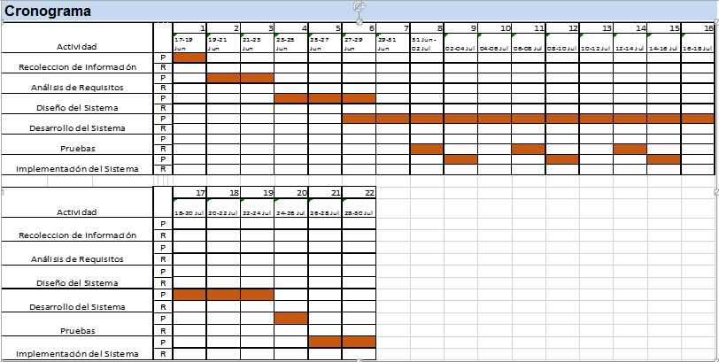

* **Recolección de información**: Recolectar la información necesaria para el desarrollo del sistema y poder establecer el alcance del mismo.
* **Análisis de requisitos**: Una vez recolectada la información de los procesos, y los datos que se registran de los usuarios internos, familiares y de la institución, así como una breve explicación de lo que el dueño del centro quiere que haga el sistema, se llevara a cabo la definición de los requisitos+ funcionales y no funcionales. Después, asignaremos prioridades en los requisitos para así tener en claro que es lo que el cliente necesita tener más rápido. También se definirán las iteraciones y que requisitos estarán en cada una de estas.
* **Diseño del sistema**: Se definirá el gestor de la base de datos, así como la creación de la estructura de la base de datos con sus tablas y campos. Se realizaran los casos de usos, se seleccionara el lenguaje de programación, las configuraciones del hardware y el equipo necesario para el sistema.
* **Desarrollo del sistema**: Teniendo definida la base de datos y los casos de uso, empezaremos con la codificación del sistema utilizando metodologías agiles para así poder estar entregando avances en plazos cortos.
* **Pruebas**: Cada vez que se termine una parte del sistema, realizaremos las pruebas de unidad e integración de cada uno de los módulos.
* **Implementación del sistema**: Al terminar el sistema se instalará por completo y se va a capacitar al personal que va a usar dicho sistema.